Критерии и нормы оценки знаний учащихся по литературе
Оценивание устных ответов учащихся (учитывается знание текста, и понимание идейно-художественного содержания изученного произведения; умение объяснять взаимосвязь событий, характер и поступки героев; понимание роли художественных средств в раскрытии идейно-эстетического содержания изученного произведения; знание теоретико-литературных понятий и умение пользоваться этими знаниями при анализе произведений, изучаемых в классе и прочитанных самостоятельно; речевая грамотность, логичность и последовательность ответа, техника и выразительность чтения).
«5» - за ответ, обнаруживающий прочные знания и глубокое понимание текста изучаемого произведения; умение объяснять взаимосвязь событий, характер и поступки героев и роль художественных средств в раскрытии идейно – эстетического содержания произведения, умение пользоваться теоретико – литературными знаниями и навыками разбора при анализе художественного произведения, привлечение текста для аргументации своих выводов; хорошее владение литературной речью.
«4» - за ответ, который, показывает прочное знание и достаточно глубокое понимание текста изучаемого произведения; умение объяснять взаимосвязь событий, характерные поступки героев и роль основных художественных средств в раскрытии идейно – эстетического содержания и произведения, умение пользоваться основными теоретико – литературными знаниями и навыками разбора при анализе прочитанных произведений, умение привлекать одному, двум из этих компонентов ответа, могут быть допущены неточности.
«3» - за ответ, свидетельствующий о знании и понимании текста изучаемого произведения; умении объяснять взаимосвязь основных событий, характерные поступки главных героев и роль важнейших художественных средств в раскрытии идейно – художественного содержания произведения; знание основных вопросов теории, но не достаточное умение пользоваться этими знаниями при анализе произведения, ограниченность навыка разбора и недостаточное умение привлекать текст произведения для подтверждения своих выводов. Допускается не более двух – трёх ошибок в содержании ответа, а также ряд недостатков в его композиции и языке.
«2» - за ответ, обнаруживающий незнание содержание произведения в целом, неумение объяснять поведение, характеры основных героев и роль важнейших художественных средств в раскрытии идейно – эстетического содержания произведения, незнание элементарных теоретико – литературных понятий и слабое владение литературной речью.

2. Оценивание сочинений
Рекомендуется следующий примерный объем классных сочинений: в 5 классе – 0,5 – 1,0 страницы, в 6 классе – 1,0 – 1,5, в 7 классе – 1,5 – 2,0, в 8 классе – 2,0 – 3,0, в 9 классе – 3,0 – 4,0. Экзаменационное сочинение – 3-5 листов, медальная работа – 4-5 листов.
(учитывается правильное понимание темы, глубина, и полнота её раскрытия, верная передача фактов, правильное объяснение событий и поведения героев, исходя из идейно – эстетического содержания произведения, доказательность основных положений, привлечение материала, важного и существенного для раскрытия темы, умение делать выводы и обобщения. Точность в цитатах и умение включать их в текст сочинения, соразмерность частей сочинения, логичность связей и переходов между ними, точность и богатство лексики, умение пользоваться изобразительными средствами языка).
«5» - ставится за сочинение:
-глубоко и аргументированно раскрывающее тему, свидетельствующее об отличном знании текста произведения и других материалов, необходимых для раскрытия, умение делать выводы и обобщения;
-стройное по композиции, логическое и последовательное в изложении мыслей;
-написанное правильным литературным языком и стилистически соответствующее содержанию;
-допускается одна – две неточности в содержании.
«4» - ставится за сочинение:
-достаточно полно и убедительно раскрывающее тему с незначительными отклонениями от неё: обнаруживающее хорошее знание литературного материала, и других источников по теме сочинения и умение пользоваться ими для обоснования своих мыслей, а также делать выводы и обобщения;
-логическое и последовательное в изложении содержания;
-написанное правильным литературным языком, стилистически соответствующее содержанию;
-допускаются две – три неточности: в содержании, а также не более трёх – четырёх речевых недочётов.
«3» ставится за сочинение, в котором:
-в главном и основном раскрывается тема, в целом дан верный, но односторонний или недостаточно полный ответ на тему; допущены отклонения от неё или отдельные ошибки в изложении фактического материала; обнаруживается недостаточное умение делать выводы и обобщения;
-материал излагается достаточно логично, но имеются отдельные нарушения последовательности выражения мыслей;
-обнаруживается владение основами письменной речи;
-в работе имеются не более 4-5 речевых недочётов.
«2» ставится за сочинение, которое :
-не раскрывает тему, свидетельствует о поверхностном знании текста произведения, состоит из путанного пересказа отдельных событий без вывода и обобщений или из общих положений, не опирающихся на текст произведения;
-характеризуется случайным расположением материала, отсутствием связи между частями; отличается бедностью словаря, наличием грубых речевых ошибок.

Критерии оценки тестовых проверочных работ следующие:
«5» - 81 – 100 %
«4» - 61 – 80 %
«3» - 30 – 60 %
«2» - менее 30 %

Контрольно-измерительные материалы 5 класс
Контрольная работа № 1
по творчеству И.А. Крылова, В.А. Жуковского, А.С. Пушкина.
1. Дайте краткое определение такому жанру литературы, как басня.
2. Что такое мораль?
3. Из какой басни мораль? Напишите название басни И.А. Крылова.
- У сильного всегда бессильный виноват. («Волк и ягнёнок»)
- А вы, друзья, как ни садитесь,
Всё в музыканты не годитесь. («Квартет»)
- Когда в товарищах согласья нет,
На лад их дело не пойдёт,
И выйдет из него не дело, только мука. («Лебедь, Щука и Рак»)
- Невежда так же в ослепленье
Бранит науки, и ученье,
И все учёные труды,
Не чувствуя, что он вкушает их плоды. («Свинья под дубом»)
- Уж сколько раз твердили миру,
Что лесть гнусна, вредна; но только всё не впрок,
И в сердце льстец всегда отыщет уголок. («Ворона и лисица»)

4.Из какой сказки эти строчки? Назовите сказку и автора.
Всё утихнуло кругом;
Возвращаясь во дворец,
На крыльце её отец
Пошатнулся, и зевнул,
И с царицею заснул;
Свита вся за ними спит;
Стража царская стоит
Под ружьём в глубоком сне,
И на спящем спит коне
Перед ней хорунжий сам…

5. Дайте определение такому литературному жанру, как баллада.

6. Назовите балладу В.А. Жуковского.

7. Назовите стихотворение и её автора.
Подруга дней моих суровых,
Голубка дряхлая моя!
Одна в глуши лесов сосновых
Давно, давно ты ждёшь меня.

8. Что такое лукоморье?

9. Из каких сказок А.С. Пушкина эти строки?
- Час обеда приближался,
Топот по двору раздался:
Входят семь богатырей,
Семь румяных усачей.

- Говорит старику старуха:
«Воротись, поклонися рыбке.
Не хочу быть вольною царицей,
Хочу быть владычицей морскою…»

- Вот из моря вылез старый Бес:
«Зачем ты, Балда, к нам залез?»

10. Как называется сказка, у которой есть автор?

Контрольная работа №2 по творчеству М.Ю. Лермонтова, Н.В. Гоголя, Н.А. Некрасова, И.С. Тургенева.

- Назовите автора литературной сказки «Чёрная курица, или Подземные жители».
- Какому событию посвящено стихотворение «Бородино»? Назовите автора этого стихотворения.
- Из какого произведения эта иллюстрация? Назовите произведение и автора.

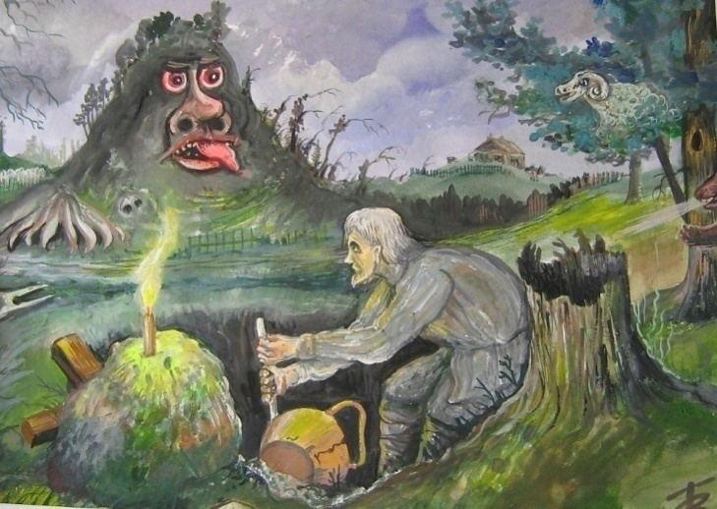
4. Кому принадлежат строки?
О Волга!.. колыбель моя!
Любил ли кто тебя, как я?
5.Как называется картина и кто её автор?К какому произведению Н.А. Некрасова этаиллюстрация?
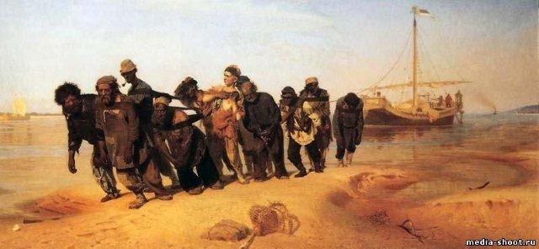
6. К какому произведению Н.А. Некрасова эта иллюстрация?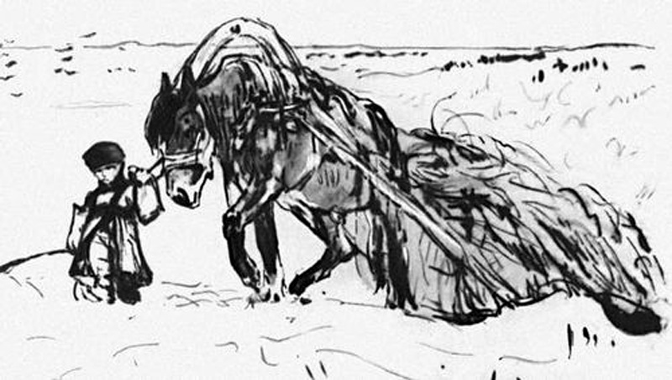
7. Кто это? Какое произведение этого автора мы изучали в этом году?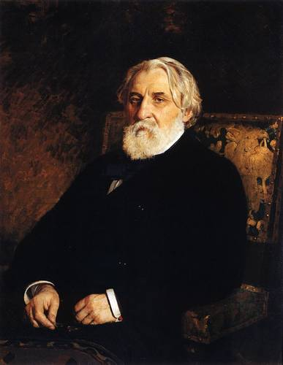
8.Назовите героя произведения.
«Крепко не полюбилось ему сначала его новое житьё. С детства привык он к полевым работам, к деревенскому быту. Отчуждённый несчастьем своим от сообщества людей, он вырос, немой и могучий, как дерево растёт на плодородной земле…»

Контрольная работа № 3
Итоговая контрольная работа

1. Что не является родом литературы?
А. эпос Б. баллада В. драма.

2. Произведения какого жанра принесли славу И.А. Крылову?
А. баллады Б. комедии В. басни.

3. Художественное определение – это
А. метафора Б. эпитет В. гипербола.

4. В строчке «льётся свет лампады» есть
А. метафора Б. сравнение В. олицетворение.

5. Былина – это
А. краткий нравоучительный стихотворный рассказ
Б. стихотворение с острым сюжетом, в основе которого лежит историческое событие
В. жанр русского фольклора, героико-патриотическая песня о богатырях и исторических событиях.

6. Какое изобразительно-выразительное средство встречается в строчке стихотворения С.А.Есенина: «Низкий дом с голубыми ставнями»?
А. эпитет Б. гипербола В. метафора.

7. Определите жанр произведения П.П. Бажова «Медной горы Хозяйка».
А. сказка Б. легенда В. сказ.

8. Назовите не менее 3-х прозаических произведений (и их авторов), которые вы изучали в 5-м классе.

9. Соотнесите авторов и произведения:
А. И.А. Бунин 1) «Рассказ танкиста»
Б. А.Т. Твардовский 2) «Бородино»
В. М.Ю. Лермонтов 3) «Косцы»

10. Определите произведение по краткому сюжету. Напишите его название и автора.
А. Сюжет схож со сказкой Шарля Перро. Главная героиня – юная царевна, уснувшая от укола веретеном.
Б. Это рассказ о нерадивом враче, который не смог пациенту удалить больной зуб.
В. Главный герой – мальчик, оказавшийся один в тайге, но не растерявшийся, а сумевший выжить и спастись вэкстремальной ситуации.

11. Кто говорит эти слова? Назовите героя, автора, произведение.
А. Ветер, ветер, ты могуч,
Ты гоняешь стаи туч…
Б. Право же, хорошо быть королевой, а не простой школьницей. Все меня слушаются, даже мой учитель.
В. Спасибо, умница. Кто тебе без меня кукол делать будет?

12. Чьё это описание? Назовите героя, произведение, автора.
А. «Первое время она очень была слаба, тщедушна и собой некрасива, но понемногу справилась и выровнялась,
а месяцев через восемь, благодаря неусыпным попечениям своего спасителя, превратилась в очень ладную собачку испанской породы с длинными ушами, пушистым хвостом в виде трубы и большими выразительными глазами».
Б. « А сам всё высматривает, выпытывает, как ему бежать. Ходит по аулу, насвистывает, а то сидит, что-нибудь рукодельничает – или из глины кукол лепит, или плетёт плетёнки из прутьев».
В. « Это был мальчик лет девяти, больше меня, худощавый и тонкий, как тростинка. Одет он был в грязной рубашонке, руки держал в карманах узких и коротких штанишек. Тёмные курчавые волосы лохматились над чёрными задумчивыми глазами».

13. Напишите сочинение(5 -10 предложений) на тему «Эта книга научила меня…» по одному из произведений:
К.Г.Паустовский «Тёплый хлеб» или «Заячьи лапы»
Л.Н.Толстой «Кавказский пленник»
В.П.Астафьев «Васюткино озеро»
В.Г.Короленко «В дурном обществе»
М.Ю.Лермонтов «Бородино».

Критерии и нормы оценки знаний учащихся по литературе
Оценивание устных ответов учащихся (учитывается знание текста, и понимание идейно-художественного содержания изученного произведения; умение объяснять взаимосвязь событий, характер и поступки героев; понимание роли художественных средств в раскрытии идейно-эстетического содержания изученного произведения; знание теоретико-литературных понятий и умение пользоваться этими знаниями при анализе произведений, изучаемых в классе и прочитанных самостоятельно; речевая грамотность, логичность и последовательность ответа, техника и выразительность чтения).
«5» - за ответ, обнаруживающий прочные знания и глубокое понимание текста изучаемого произведения; умение объяснять взаимосвязь событий, характер и поступки героев и роль художественных средств в раскрытии идейно – эстетического содержания произведения, умение пользоваться теоретико – литературными знаниями и навыками разбора при анализе художественного произведения, привлечение текста для аргументации своих выводов; хорошее владение литературной речью.
«4» - за ответ, который, показывает прочное знание и достаточно глубокое понимание текста изучаемого произведения; умение объяснять взаимосвязь событий, характерные поступки героев и роль основных художественных средств в раскрытии идейно – эстетического содержания и произведения, умение пользоваться основными теоретико – литературными знаниями и навыками разбора при анализе прочитанных произведений, умение привлекать одному, двум из этих компонентов ответа, могут быть допущены неточности.
«3» - за ответ, свидетельствующий о знании и понимании текста изучаемого произведения; умении объяснять взаимосвязь основных событий, характерные поступки главных героев и роль важнейших художественных средств в раскрытии идейно – художественного содержания произведения; знание основных вопросов теории, но не достаточное умение пользоваться этими знаниями при анализе произведения, ограниченность навыка разбора и недостаточное умение привлекать текст произведения для подтверждения своих выводов. Допускается не более двух – трёх ошибок в содержании ответа, а также ряд недостатков в его композиции и языке.
«2» - за ответ, обнаруживающий незнание содержание произведения в целом, неумение объяснять поведение, характеры основных героев и роль важнейших художественных средств в раскрытии идейно – эстетического содержания произведения, незнание элементарных теоретико – литературных понятий и слабое владение литературной речью.

2. Оценивание сочинений
Рекомендуется следующий примерный объем классных сочинений: в 5 классе – 0,5 – 1,0 страницы, в 6 классе – 1,0 – 1,5, в 7 классе – 1,5 – 2,0, в 8 классе – 2,0 – 3,0, в 9 классе – 3,0 – 4,0. Экзаменационное сочинение – 3-5 листов, медальная работа – 4-5 листов.
(учитывается правильное понимание темы, глубина, и полнота её раскрытия, верная передача фактов, правильное объяснение событий и поведения героев, исходя из идейно – эстетического содержания произведения, доказательность основных положений, привлечение материала, важного и существенного для раскрытия темы, умение делать выводы и обобщения. Точность в цитатах и умение включать их в текст сочинения, соразмерность частей сочинения, логичность связей и переходов между ними, точность и богатство лексики, умение пользоваться изобразительными средствами языка).
«5» - ставится за сочинение:
-глубоко и аргументированно раскрывающее тему, свидетельствующее об отличном знании текста произведения и других материалов, необходимых для раскрытия, умение делать выводы и обобщения;
-стройное по композиции, логическое и последовательное в изложении мыслей;
-написанное правильным литературным языком и стилистически соответствующее содержанию;
-допускается одна – две неточности в содержании.
«4» - ставится за сочинение:
-достаточно полно и убедительно раскрывающее тему с незначительными отклонениями от неё: обнаруживающее хорошее знание литературного материала, и других источников по теме сочинения и умение пользоваться ими для обоснования своих мыслей, а также делать выводы и обобщения;
-логическое и последовательное в изложении содержания;
-написанное правильным литературным языком, стилистически соответствующее содержанию;
-допускаются две – три неточности: в содержании, а также не более трёх – четырёх речевых недочётов.
«3» ставится за сочинение, в котором:
-в главном и основном раскрывается тема, в целом дан верный, но односторонний или недостаточно полный ответ на тему; допущены отклонения от неё или отдельные ошибки в изложении фактического материала; обнаруживается недостаточное умение делать выводы и обобщения;
-материал излагается достаточно логично, но имеются отдельные нарушения последовательности выражения мыслей;
-обнаруживается владение основами письменной речи;
-в работе имеются не более 4-5 речевых недочётов.
«2» ставится за сочинение, которое :
-не раскрывает тему, свидетельствует о поверхностном знании текста произведения, состоит из путанного пересказа отдельных событий без вывода и обобщений или из общих положений, не опирающихся на текст произведения;
-характеризуется случайным расположением материала, отсутствием связи между частями; отличается бедностью словаря, наличием грубых речевых ошибок.

Критерии оценки тестовых проверочных работ следующие:
«5» - 81 – 100 %
«4» - 61 – 80 %
«3» - 30 – 60 %
«2» - менее 30 %

Контрольно-измерительные материалы 5 класс
Контрольная работа № 1
по творчеству И.А. Крылова, В.А. Жуковского, А.С. Пушкина.
1. Дайте краткое определение такому жанру литературы, как басня.
2. Что такое мораль?
3. Из какой басни мораль? Напишите название басни И.А. Крылова.
- У сильного всегда бессильный виноват. («Волк и ягнёнок»)
- А вы, друзья, как ни садитесь,
Всё в музыканты не годитесь. («Квартет»)
- Когда в товарищах согласья нет,
На лад их дело не пойдёт,
И выйдет из него не дело, только мука. («Лебедь, Щука и Рак»)
- Невежда так же в ослепленье
Бранит науки, и ученье,
И все учёные труды,
Не чувствуя, что он вкушает их плоды. («Свинья под дубом»)
- Уж сколько раз твердили миру,
Что лесть гнусна, вредна; но только всё не впрок,
И в сердце льстец всегда отыщет уголок. («Ворона и лисица»)

4.Из какой сказки эти строчки? Назовите сказку и автора.
Всё утихнуло кругом;
Возвращаясь во дворец,
На крыльце её отец
Пошатнулся, и зевнул,
И с царицею заснул;
Свита вся за ними спит;
Стража царская стоит
Под ружьём в глубоком сне,
И на спящем спит коне
Перед ней хорунжий сам…

5. Дайте определение такому литературному жанру, как баллада.

6. Назовите балладу В.А. Жуковского.

7. Назовите стихотворение и её автора.
Подруга дней моих суровых,
Голубка дряхлая моя!
Одна в глуши лесов сосновых
Давно, давно ты ждёшь меня.

8. Что такое лукоморье?

9. Из каких сказок А.С. Пушкина эти строки?
- Час обеда приближался,
Топот по двору раздался:
Входят семь богатырей,
Семь румяных усачей.

- Говорит старику старуха:
«Воротись, поклонися рыбке.
Не хочу быть вольною царицей,
Хочу быть владычицей морскою…»

- Вот из моря вылез старый Бес:
«Зачем ты, Балда, к нам залез?»

10. Как называется сказка, у которой есть автор?

Контрольная работа №2 по творчеству М.Ю. Лермонтова, Н.В. Гоголя, Н.А. Некрасова, И.С. Тургенева.

- Назовите автора литературной сказки «Чёрная курица, или Подземные жители».
- Какому событию посвящено стихотворение «Бородино»? Назовите автора этого стихотворения.
- Из какого произведения эта иллюстрация? Назовите произведение и автора.

4. Кому принадлежат строки?
О Волга!.. колыбель моя!
Любил ли кто тебя, как я?
5.Как называется картина и кто её автор?К какому произведению Н.А. Некрасова этаиллюстрация?
6. К какому произведению Н.А. Некрасова эта иллюстрация?
7. Кто это? Какое произведение этого автора мы изучали в этом году?
8.Назовите героя произведения.
«Крепко не полюбилось ему сначала его новое житьё. С детства привык он к полевым работам, к деревенскому быту. Отчуждённый несчастьем своим от сообщества людей, он вырос, немой и могучий, как дерево растёт на плодородной земле…»

Контрольная работа № 3
Итоговая контрольная работа

1. Что не является родом литературы?
А. эпос Б. баллада В. драма.

2. Произведения какого жанра принесли славу И.А. Крылову?
А. баллады Б. комедии В. басни.

3. Художественное определение – это
А. метафора Б. эпитет В. гипербола.

4. В строчке «льётся свет лампады» есть
А. метафора Б. сравнение В. олицетворение.

5. Былина – это
А. краткий нравоучительный стихотворный рассказ
Б. стихотворение с острым сюжетом, в основе которого лежит историческое событие
В. жанр русского фольклора, героико-патриотическая песня о богатырях и исторических событиях.

6. Какое изобразительно-выразительное средство встречается в строчке стихотворения С.А.Есенина: «Низкий дом с голубыми ставнями»?
А. эпитет Б. гипербола В. метафора.

7. Определите жанр произведения П.П. Бажова «Медной горы Хозяйка».
А. сказка Б. легенда В. сказ.

8. Назовите не менее 3-х прозаических произведений (и их авторов), которые вы изучали в 5-м классе.

9. Соотнесите авторов и произведения:
А. И.А. Бунин 1) «Рассказ танкиста»
Б. А.Т. Твардовский 2) «Бородино»
В. М.Ю. Лермонтов 3) «Косцы»

10. Определите произведение по краткому сюжету. Напишите его название и автора.
А. Сюжет схож со сказкой Шарля Перро. Главная героиня – юная царевна, уснувшая от укола веретеном.
Б. Это рассказ о нерадивом враче, который не смог пациенту удалить больной зуб.
В. Главный герой – мальчик, оказавшийся один в тайге, но не растерявшийся, а сумевший выжить и спастись вэкстремальной ситуации.

11. Кто говорит эти слова? Назовите героя, автора, произведение.
А. Ветер, ветер, ты могуч,
Ты гоняешь стаи туч…
Б. Право же, хорошо быть королевой, а не простой школьницей. Все меня слушаются, даже мой учитель.
В. Спасибо, умница. Кто тебе без меня кукол делать будет?

12. Чьё это описание? Назовите героя, произведение, автора.
А. «Первое время она очень была слаба, тщедушна и собой некрасива, но понемногу справилась и выровнялась,
а месяцев через восемь, благодаря неусыпным попечениям своего спасителя, превратилась в очень ладную собачку испанской породы с длинными ушами, пушистым хвостом в виде трубы и большими выразительными глазами».
Б. « А сам всё высматривает, выпытывает, как ему бежать. Ходит по аулу, насвистывает, а то сидит, что-нибудь рукодельничает – или из глины кукол лепит, или плетёт плетёнки из прутьев».
В. « Это был мальчик лет девяти, больше меня, худощавый и тонкий, как тростинка. Одет он был в грязной рубашонке, руки держал в карманах узких и коротких штанишек. Тёмные курчавые волосы лохматились над чёрными задумчивыми глазами».

13. Напишите сочинение(5 -10 предложений) на тему «Эта книга научила меня…» по одному из произведений:
К.Г.Паустовский «Тёплый хлеб» или «Заячьи лапы»
Л.Н.Толстой «Кавказский пленник»
В.П.Астафьев «Васюткино озеро»
В.Г.Короленко «В дурном обществе»
М.Ю.Лермонтов «Бородино».

Критерии и нормы оценки знаний учащихся по литературе
Оценивание устных ответов учащихся (учитывается знание текста, и понимание идейно-художественного содержания изученного произведения; умение объяснять взаимосвязь событий, характер и поступки героев; понимание роли художественных средств в раскрытии идейно-эстетического содержания изученного произведения; знание теоретико-литературных понятий и умение пользоваться этими знаниями при анализе произведений, изучаемых в классе и прочитанных самостоятельно; речевая грамотность, логичность и последовательность ответа, техника и выразительность чтения).
«5» - за ответ, обнаруживающий прочные знания и глубокое понимание текста изучаемого произведения; умение объяснять взаимосвязь событий, характер и поступки героев и роль художественных средств в раскрытии идейно – эстетического содержания произведения, умение пользоваться теоретико – литературными знаниями и навыками разбора при анализе художественного произведения, привлечение текста для аргументации своих выводов; хорошее владение литературной речью.
«4» - за ответ, который, показывает прочное знание и достаточно глубокое понимание текста изучаемого произведения; умение объяснять взаимосвязь событий, характерные поступки героев и роль основных художественных средств в раскрытии идейно – эстетического содержания и произведения, умение пользоваться основными теоретико – литературными знаниями и навыками разбора при анализе прочитанных произведений, умение привлекать одному, двум из этих компонентов ответа, могут быть допущены неточности.
«3» - за ответ, свидетельствующий о знании и понимании текста изучаемого произведения; умении объяснять взаимосвязь основных событий, характерные поступки главных героев и роль важнейших художественных средств в раскрытии идейно – художественного содержания произведения; знание основных вопросов теории, но не достаточное умение пользоваться этими знаниями при анализе произведения, ограниченность навыка разбора и недостаточное умение привлекать текст произведения для подтверждения своих выводов. Допускается не более двух – трёх ошибок в содержании ответа, а также ряд недостатков в его композиции и языке.
«2» - за ответ, обнаруживающий незнание содержание произведения в целом, неумение объяснять поведение, характеры основных героев и роль важнейших художественных средств в раскрытии идейно – эстетического содержания произведения, незнание элементарных теоретико – литературных понятий и слабое владение литературной речью.

2. Оценивание сочинений
Рекомендуется следующий примерный объем классных сочинений: в 5 классе – 0,5 – 1,0 страницы, в 6 классе – 1,0 – 1,5, в 7 классе – 1,5 – 2,0, в 8 классе – 2,0 – 3,0, в 9 классе – 3,0 – 4,0. Экзаменационное сочинение – 3-5 листов, медальная работа – 4-5 листов.
(учитывается правильное понимание темы, глубина, и полнота её раскрытия, верная передача фактов, правильное объяснение событий и поведения героев, исходя из идейно – эстетического содержания произведения, доказательность основных положений, привлечение материала, важного и существенного для раскрытия темы, умение делать выводы и обобщения. Точность в цитатах и умение включать их в текст сочинения, соразмерность частей сочинения, логичность связей и переходов между ними, точность и богатство лексики, умение пользоваться изобразительными средствами языка).
«5» - ставится за сочинение:
-глубоко и аргументированно раскрывающее тему, свидетельствующее об отличном знании текста произведения и других материалов, необходимых для раскрытия, умение делать выводы и обобщения;
-стройное по композиции, логическое и последовательное в изложении мыслей;
-написанное правильным литературным языком и стилистически соответствующее содержанию;
-допускается одна – две неточности в содержании.
«4» - ставится за сочинение:
-достаточно полно и убедительно раскрывающее тему с незначительными отклонениями от неё: обнаруживающее хорошее знание литературного материала, и других источников по теме сочинения и умение пользоваться ими для обоснования своих мыслей, а также делать выводы и обобщения;
-логическое и последовательное в изложении содержания;
-написанное правильным литературным языком, стилистически соответствующее содержанию;
-допускаются две – три неточности: в содержании, а также не более трёх – четырёх речевых недочётов.
«3» ставится за сочинение, в котором:
-в главном и основном раскрывается тема, в целом дан верный, но односторонний или недостаточно полный ответ на тему; допущены отклонения от неё или отдельные ошибки в изложении фактического материала; обнаруживается недостаточное умение делать выводы и обобщения;
-материал излагается достаточно логично, но имеются отдельные нарушения последовательности выражения мыслей;
-обнаруживается владение основами письменной речи;
-в работе имеются не более 4-5 речевых недочётов.
«2» ставится за сочинение, которое :
-не раскрывает тему, свидетельствует о поверхностном знании текста произведения, состоит из путанного пересказа отдельных событий без вывода и обобщений или из общих положений, не опирающихся на текст произведения;
-характеризуется случайным расположением материала, отсутствием связи между частями; отличается бедностью словаря, наличием грубых речевых ошибок.

Критерии оценки тестовых проверочных работ следующие:
«5» - 81 – 100 %
«4» - 61 – 80 %
«3» - 30 – 60 %
«2» - менее 30 %

Контрольно-измерительные материалы 5 класс
Контрольная работа № 1
по творчеству И.А. Крылова, В.А. Жуковского, А.С. Пушкина.
1. Дайте краткое определение такому жанру литературы, как басня.
2. Что такое мораль?
3. Из какой басни мораль? Напишите название басни И.А. Крылова.
- У сильного всегда бессильный виноват. («Волк и ягнёнок»)
- А вы, друзья, как ни садитесь,
Всё в музыканты не годитесь. («Квартет»)
- Когда в товарищах согласья нет,
На лад их дело не пойдёт,
И выйдет из него не дело, только мука. («Лебедь, Щука и Рак»)
- Невежда так же в ослепленье
Бранит науки, и ученье,
И все учёные труды,
Не чувствуя, что он вкушает их плоды. («Свинья под дубом»)
- Уж сколько раз твердили миру,
Что лесть гнусна, вредна; но только всё не впрок,
И в сердце льстец всегда отыщет уголок. («Ворона и лисица»)

4.Из какой сказки эти строчки? Назовите сказку и автора.
Всё утихнуло кругом;
Возвращаясь во дворец,
На крыльце её отец
Пошатнулся, и зевнул,
И с царицею заснул;
Свита вся за ними спит;
Стража царская стоит
Под ружьём в глубоком сне,
И на спящем спит коне
Перед ней хорунжий сам…

5. Дайте определение такому литературному жанру, как баллада.

6. Назовите балладу В.А. Жуковского.

7. Назовите стихотворение и её автора.
Подруга дней моих суровых,
Голубка дряхлая моя!
Одна в глуши лесов сосновых
Давно, давно ты ждёшь меня.

8. Что такое лукоморье?

9. Из каких сказок А.С. Пушкина эти строки?
- Час обеда приближался,
Топот по двору раздался:
Входят семь богатырей,
Семь румяных усачей.

- Говорит старику старуха:
«Воротись, поклонися рыбке.
Не хочу быть вольною царицей,
Хочу быть владычицей морскою…»

- Вот из моря вылез старый Бес:
«Зачем ты, Балда, к нам залез?»

10. Как называется сказка, у которой есть автор?

Контрольная работа №2 по творчеству М.Ю. Лермонтова, Н.В. Гоголя, Н.А. Некрасова, И.С. Тургенева.

- Назовите автора литературной сказки «Чёрная курица, или Подземные жители».
- Какому событию посвящено стихотворение «Бородино»? Назовите автора этого стихотворения.
- Из какого произведения эта иллюстрация? Назовите произведение и автора.

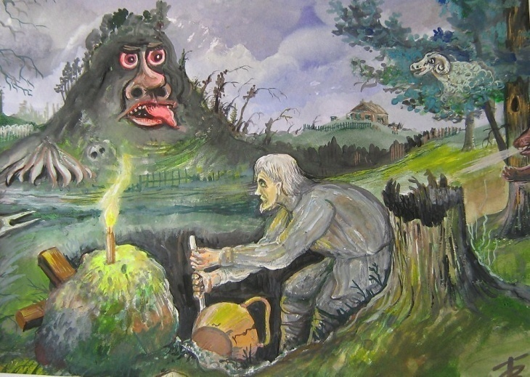
4. Кому принадлежат строки?
О Волга!.. колыбель моя!
Любил ли кто тебя, как я?
5.Как называется картина и кто её автор?К какому произведению Н.А. Некрасова этаиллюстрация?
6. К какому произведению Н.А. Некрасова эта иллюстрация?
7. Кто это? Какое произведение этого автора мы изучали в этом году?
8.Назовите героя произведения.
«Крепко не полюбилось ему сначала его новое житьё. С детства привык он к полевым работам, к деревенскому быту. Отчуждённый несчастьем своим от сообщества людей, он вырос, немой и могучий, как дерево растёт на плодородной земле…»

Контрольная работа № 3
Итоговая контрольная работа

1. Что не является родом литературы?
А. эпос Б. баллада В. драма.

2. Произведения какого жанра принесли славу И.А. Крылову?
А. баллады Б. комедии В. басни.

3. Художественное определение – это
А. метафора Б. эпитет В. гипербола.

4. В строчке «льётся свет лампады» есть
А. метафора Б. сравнение В. олицетворение.

5. Былина – это
А. краткий нравоучительный стихотворный рассказ
Б. стихотворение с острым сюжетом, в основе которого лежит историческое событие
В. жанр русского фольклора, героико-патриотическая песня о богатырях и исторических событиях.

6. Какое изобразительно-выразительное средство встречается в строчке стихотворения С.А.Есенина: «Низкий дом с голубыми ставнями»?
А. эпитет Б. гипербола В. метафора.

7. Определите жанр произведения П.П. Бажова «Медной горы Хозяйка».
А. сказка Б. легенда В. сказ.

8. Назовите не менее 3-х прозаических произведений (и их авторов), которые вы изучали в 5-м классе.

9. Соотнесите авторов и произведения:
А. И.А. Бунин 1) «Рассказ танкиста»
Б. А.Т. Твардовский 2) «Бородино»
В. М.Ю. Лермонтов 3) «Косцы»

10. Определите произведение по краткому сюжету. Напишите его название и автора.
А. Сюжет схож со сказкой Шарля Перро. Главная героиня – юная царевна, уснувшая от укола веретеном.
Б. Это рассказ о нерадивом враче, который не смог пациенту удалить больной зуб.
В. Главный герой – мальчик, оказавшийся один в тайге, но не растерявшийся, а сумевший выжить и спастись вэкстремальной ситуации.

11. Кто говорит эти слова? Назовите героя, автора, произведение.
А. Ветер, ветер, ты могуч,
Ты гоняешь стаи туч…
Б. Право же, хорошо быть королевой, а не простой школьницей. Все меня слушаются, даже мой учитель.
В. Спасибо, умница. Кто тебе без меня кукол делать будет?

12. Чьё это описание? Назовите героя, произведение, автора.
А. «Первое время она очень была слаба, тщедушна и собой некрасива, но понемногу справилась и выровнялась,
а месяцев через восемь, благодаря неусыпным попечениям своего спасителя, превратилась в очень ладную собачку испанской породы с длинными ушами, пушистым хвостом в виде трубы и большими выразительными глазами».
Б. « А сам всё высматривает, выпытывает, как ему бежать. Ходит по аулу, насвистывает, а то сидит, что-нибудь рукодельничает – или из глины кукол лепит, или плетёт плетёнки из прутьев».
В. « Это был мальчик лет девяти, больше меня, худощавый и тонкий, как тростинка. Одет он был в грязной рубашонке, руки держал в карманах узких и коротких штанишек. Тёмные курчавые волосы лохматились над чёрными задумчивыми глазами».

13. Напишите сочинение(5 -10 предложений) на тему «Эта книга научила меня…» по одному из произведений:
К.Г.Паустовский «Тёплый хлеб» или «Заячьи лапы»
Л.Н.Толстой «Кавказский пленник»
В.П.Астафьев «Васюткино озеро»
В.Г.Короленко «В дурном обществе»
М.Ю.Лермонтов «Бородино».

